Nota de Imprensa

No teu, no meu, no nosso quintal
“No Meu Quintal” é um projeto de ciência cidadã que quer conhecer o que se passa pelos quintais dos portugueses. Estamos preocupados em tornar o quintal num espaço mais verde e ecológico. Para tal, pedimos a ajuda de quem cuida e trata— ou melhor, de quem o habita.
Somos um projeto da Rio Neiva - Associação de Defesa do Ambiente em parceria com o Centro de Educação Ambiental de Esposende. Desde Fevereiro que estamos a conhecer o que acontece pelos quintais em nosso redor. Queremos recolher hábitos, rotinas, práticas sustentáveis e ecológicas, bem como perceber o uso real de pesticidas e fertilizantes no quotidiano desses quintais (o que se usa, quanto se usa e em quê). Interessa-nos o contributo de qualquer pessoa que tenha um quintal com jardim e/ou uma horta para consumo doméstico. Todo o trabalho pretende ser feito a par com quem nele queira participar.
O projeto vai acontecer em três fases. A primeira será a de recolha de informação online com uma série de perguntas chave para aquilo que pretendemos saber. Quanto maior o número de participantes, maior a qualidade dos dados recolhidos.
PARTICIPA NO INQUÉRITO: https://tinyurl.com/sjlmsau
Na segunda fase, iremos visitar alguns dos quintais inscritos e realizar um documentário que pretende abordar a relação entre as pessoas e este espaço. Numa altura em que nos é pedido a todos para ficarmos em casa, o quintal, mais do que nunca, ganha especial importância. Ainda nesta fase, organizaremos ações de sensibilização e partilha de informação sobre a temática para todos os interessados. Claro que isto só acontecerá quando for seguro voltarmos a ter contacto direto uns com os outros.
Por fim, na terceira e última fase, será desenvolvido e publicado um Manual de Práticas Sustentáveis. Este Manual estará disponível para orientar e ajudar quem quiser a tornar o seu quintal mais “verde” e ecológico. As práticas serão recolhidas ao longo de todo o projeto, com os diferentes contributos dos participantes. Vamos também apresentar e divulgar o documentário e partilhar toda a informação que veio a ser compilada ao longo dos meses. Somos um projeto de ciência aberta, pelo que a partilha dos dados recolhidos está assente desde o princípio.
CONHECE O PROJETO: WWW.RIONEIVA.COM/NOMEUQUINTAL

Nota de Imprensa

RESULTADOS ESPERADOS
- Manual de práticas sustentáveis
- Documentário vídeo antropológico sobre os quintais e os seus cuidadores
- Base de dados aberta com os dados recolhidos, de forma anónima
- Análise visual dos dados recolhidos
- Modelo de sustentabilidade do projeto

CIÊNCIA CIDADÃ E CIÊNCIA ABERTA
Temos dois pilares fundamentais para realizar este projeto:
- Ciência cidadã que é uma forma de envolver os cidadãos em projetos de ciência, sendo a maneira mais comum através da recolha de dados que de outra forma seriam muito difíceis de se obter. Este tipo de projetos permite também aproximar a ciência à sociedade e vice-versa.
- Ciência aberta, ou seja, a informação recolhida será disponibilizada livremente para que outros possam construir novo conhecimento, mantendo sempre a privacidade dos participantes.

FINANCIAMENTO
“No Meu Quintal” recebeu financiamento da União Europeia, através do programa Horizon 2020 research and innovation, apoiado através do projeto Europeu de ciência cidadã ACTION.

Nota de Imprensa

LINKS
Website do Projeto: www.rioneiva.com/nomeuquintal
Vídeo Promocional
Inquérito Online
Facebook Post
Instagram Post

SUGESTÕES PARA REDES SOCIAIS
Queremos saber como cuidas do teu quintal!
Participa no inquérito nacional sobre os quintais portugueses.
+ info www.rioneiva.com/nomeuquintal
-----
No meu quintal!
Queremos conhecer os vossos quintais, pequenos ou grandes, para aprendermos sobre agricultura e jardinagem doméstica. Trata-se de um convite à partilha e interação.
Neste momento estamos a recolher dados online, contamos com a vossa participação :)
+ info www.rioneiva.com/nomeuquintal

Nota de Imprensa

ORGANIZAÇÃO: Rio Neiva – Associação de Defesa do Ambiente
A Rio Neiva tem como objetivos essenciais defender e valorizar o ambiente e o património natural local e promover um desenvolvimento regional equilibrado do Vale do rio Neiva, Esposende.
Desenvolve ações de educação ambiental, executando atividades e projetos próprios e em parceria com diversas associações e instituições locais.
Tem como principais públicos-alvo a comunidade escolar da área onde atua e a população local residente.
Fundada em 1989, em Esposende
Inscrita na Rede Nacional de Associativismo Jovem (RNAJ)
Classificada como Organização Não Governamental de Ambiente (ONGA)
Declarada como Entidade de Utilidade Pública.

PARCEIRO: CEA – Centro de Educação Ambiental de Esposende
O Centro de Educação Ambiental de Esposende é um equipamento municipal sob gestão da Esposende Ambiente, EM. É um espaço que pretende promover a sensibilização, formação e educação para a sustentabilidade, sendo aberto a toda a comunidade em geral.
Tem à sua disposição vários espaços, nomeadamente o Centro de Acolhimento, o Centro de Formação, as Hortas Pedagógicas Maria Repolha, o Horto Municipal, o Trilho da Biodiversidade, o Parque de Merendas e a Oficina do Caça-Sujões.

Nota de Imprensa

EQUIPA DO PROJETO “NO MEU QUINTAL”

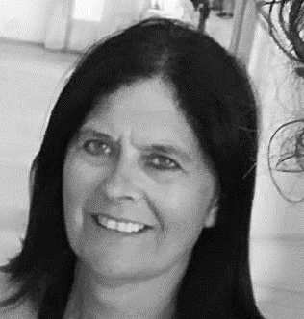  Augusta Almeida  Coordenação global | 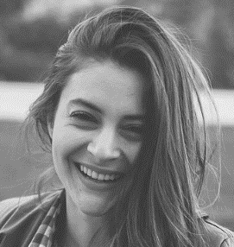  Clara Roberti  Documentário Vídeo
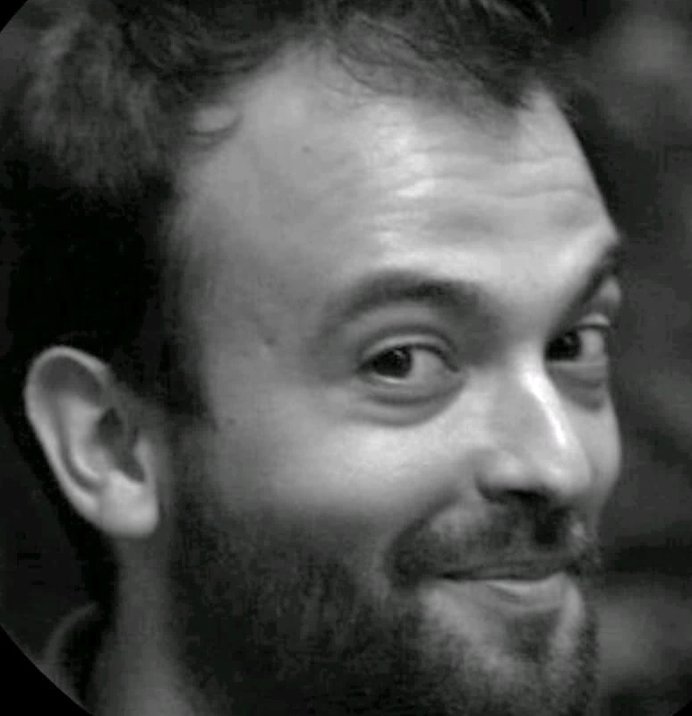  Rui Monteiro  Qualidade e Dados | 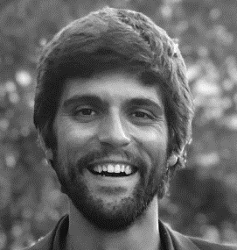  Rui Coelho  Qualidade e Dados
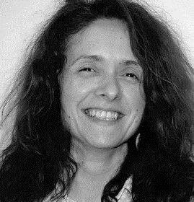  Anabela Almeida  Eventos de Sensibilização | 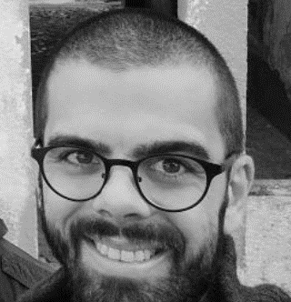  Rui Pedro Almeida  Gestão de Projeto

